ИНОВАЦИОННА ДЕЙНОСТ НА ПРЕДПРИЯТИЯТА ПРЕЗ
ПЕРИОДА 2018 - 2020 ГОДИНА

През периода 2018 - 2020 г. 36.2% от предприятията с 10 и повече заети лица осъществяват иновационна дейност, като в сравнение с предходното изследване (2016 - 2018 г.) иновационната им активност се увеличава с 6.1 пункта (от 30.1 на 36.2%). Ръст се наблюдава както при предприятията в индустриалния сектор, така и при тези в сектора на услугите - съответно с 5.7 и 6.9 пункта.
Фиг. 1. Относителен дял на иновационно активните предприятия по икономически сектори
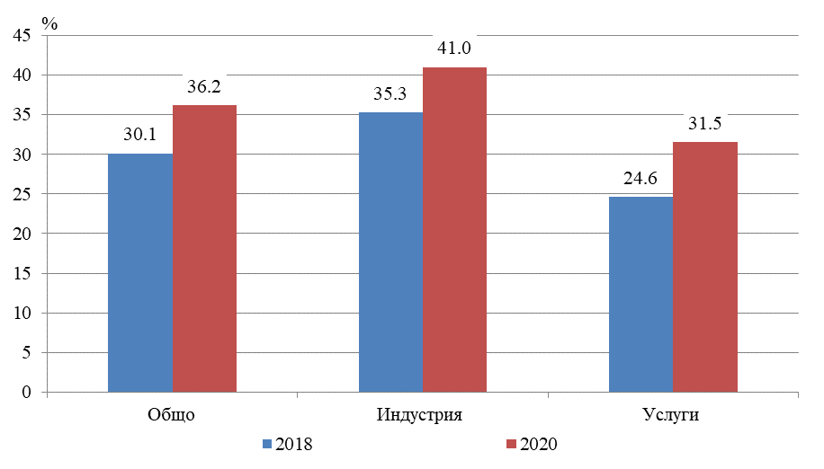
Иновационната активност на предприятията в индустрията (41.0%) е по-висока, отколкото на предприятията, предоставящи услуги (31.5%). Най-голям е делът на иновационно активните предприятия в групата на големите предприятия (с 250 и повече заети лица) - 76.8%.

През 2020 г. оборотът на иновационно активните предприятия съставлява 58.4% от оборота, а заетите лица - 59.9% от заетите във всички предприятия.
В 30.2% от иновационно активните предприятия повече от половината заети лица са с висше образование, докато в предприятията без иновационна дейност този дял е 17.3%.

- Иновационна активност през периода 2018 - 2020 г. по икономически сектори и големина на предприятията
(Проценти)
 | Иновационно активни предприятия | Оборот на иновационно активните предприятия | Заети лица в иновационно активните предприятия
Общо | 36.2 | 58.4 | 59.9
Индустрия  Услуги | 41.0  31.5 | 72.5  46.6 | 62.5  56.4
10 - 49 заети лица | 31.1 | 32.5 | 33.6
50 - 249 заети лица | 50.5 | 51.8 | 53.0
250 и повече заети лица | 76.8 | 80.5 | 80.0
През наблюдавания период 22.8% oт всички предприятия реализират продуктови иновации (нови или усъвършенствани стоки и услуги), а 25.8% внедряват нови или усъвършенствани бизнес процеси.

Фиг. 2. Относителен дял на предприятията, осъществили продуктови и бизнес процесови иновации през периода 2018 - 2020 г., по големина на предприятията
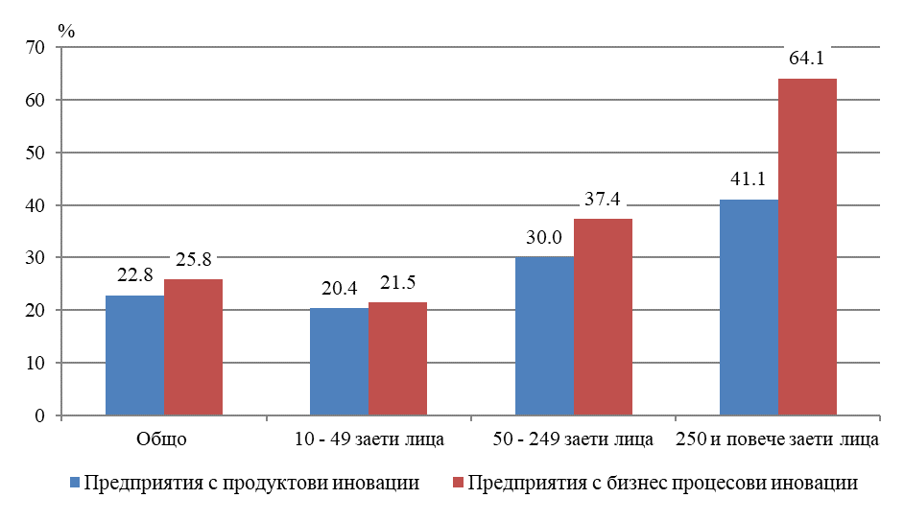

От предприятията с продуктови иновации най-голям е делът на тези, които през периода 2018 - 2020 г. реализират на пазара само нови или усъвършенствани стоки - 46.8%. Нови или усъвършенствани услуги предоставят 29.5% от предприятията, а едновременно нови или усъвършенствани стоки и услуги - 23.7% (фиг. 3).
Повече от половината (51.7%) oт предприятията с продуктови иновации реализират стоки или услуги, които са нови не само за тях, но и за пазара, т.е. не са били предлагани преди това от техните конкуренти.

Фиг. 3. Структура на предприятията, осъществили продуктови иновации през периода 2018 - 2020 г., по видове иновационни продукти

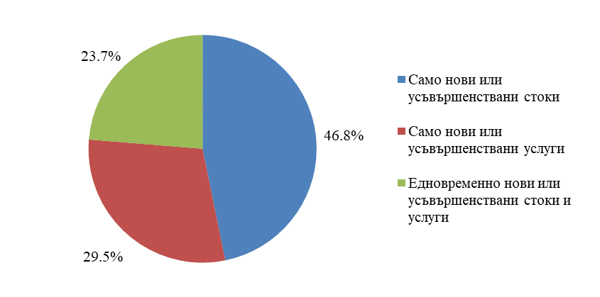

През наблюдавания период предприятията осъществяват различни видове бизнес процесови иновации, като най-много от тях внедряват нови или усъвършенствани:
- методи за производство на стоки и предоставяне на услуги - 14.0%;
- методи за комуникация и обработка на информация - 12.5%;
- методи за организация на работата, свързани с разпределяне на отговорностите, вземане на решения и управление на човешките ресурси - 11.0%;
- бизнес практики за организиране на работния процес и взаимоотношенията с други предприятия и организации - 10.5%.

Фиг. 4. Относителен дял на предприятията, осъществили бизнес процесови иновации през периода 2018 - 2020 г., по видове

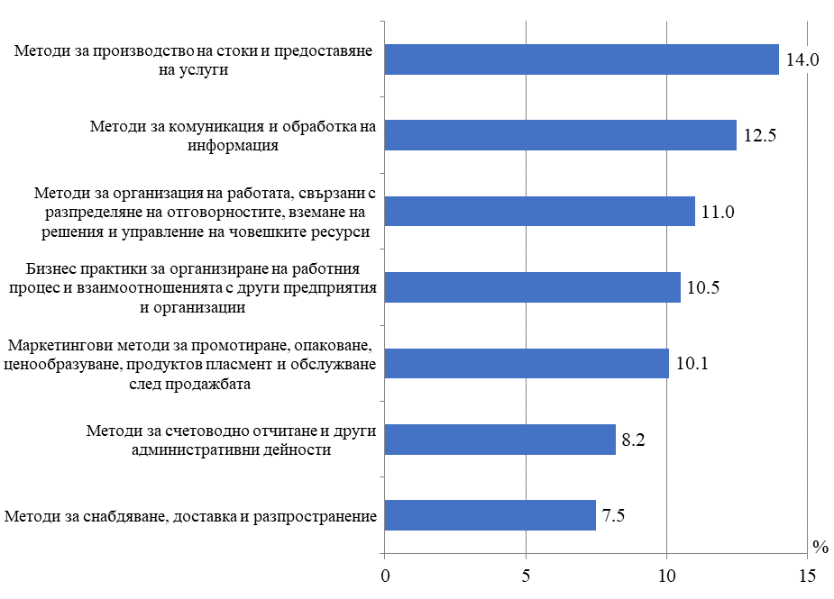

За осъществяване на иновационната си дейност 22.1% от иновационно активните предприятия си сътрудничат с други предприятия, научни организации и други партньори. При големите предприятия (с 250 и повече заети лица) този дял е 37.1%.
През 2020 г. 41.2% от оборота на иновационно активните предприятия е реализиран от продажби на чуждестранни клиенти, като 28.7% се дължи на клиенти от държави - членки на Европейския съюз, и на Европейската асоциация за свободна търговия, а 12.5% - на клиенти от други държави. Клиентите от България формират 58.8% от оборота на иновационно активните предприятия, докато при предприятията, които нямат иновационна дейност, този дял е по-висок - 70.9%.

Фиг. 5. Структура на оборота на предприятията през 2020 г. по видове клиенти
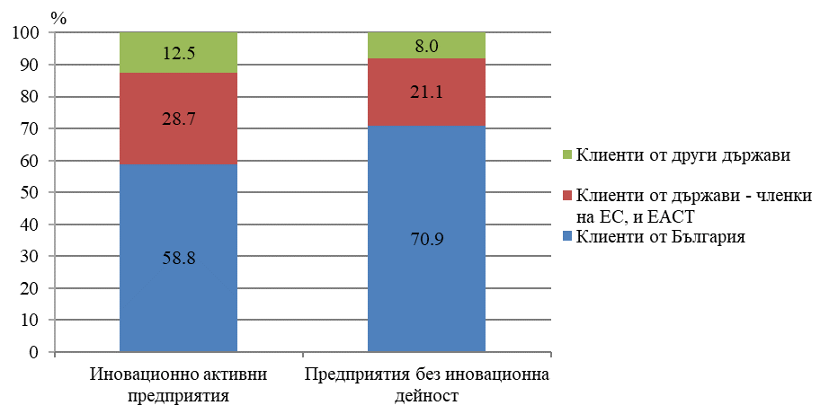
Икономическата дейност в индустрията, в която има най-висок дял на иновационно активни предприятия, е „Производство на компютърна и комуникационна техника, електронни и оптични продукти“ (70.9%). В сектора на услугите след „Научноизследователската и развойна дейност“ (НИРД), в която всички предприятия са иновативни, тъй като НИРД е вид иновационна дейност, се нареждат дейностите в областта на информационните технологии (63.8%).

Фиг. 6. Икономически дейности с най-висока иновационна активност в
индустрията и услугите през периода 2018 - 2020 година
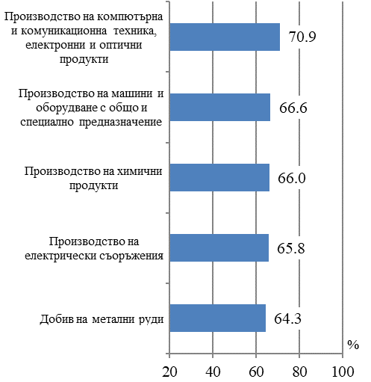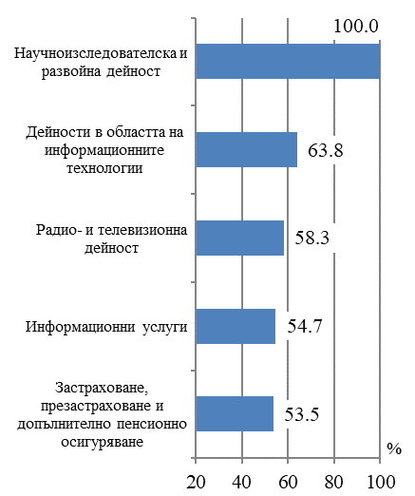

Методологични бележки

Статистическото изследване на иновационната дейност се провежда всяка четна година, а наблюдаваният период включва три години.
Единици на наблюдение са предприятията от нефинансовия и финансовия сектор с 10 и повече заети лица, осъществяващи следните икономически дейности (КИД - 2008): Добивна промишленост; Преработваща промишленост; Производство и разпределение на електрическа и топлинна енергия и на газообразни горива; Доставяне на води; канализационни услуги, управление на отпадъци и възстановяване; Търговия на едро, без търговията с автомобили и мотоциклети; Транспорт, складиране и пощи; Създаване и разпространение на информация и творчески продукти; далекосъобщения; Финансови и застрахователни дейности; Архитектурни и инженерни дейности; технически изпитвания и анализи; Научноизследователска и развойна дейност; Рекламна дейност и проучване на пазари.
Иновацията представлява реализирането на пазара на нов или усъвършенстван продукт (стока или услуга) и/или внедряването в предприятието на нов или усъвършенстван бизнес процес, които се различават значително от предишните продукти и бизнес процеси в предприятието.
Иновационно активно предприятие е предприятие, което през отчетния период 2018 - 2020 г. е осъществило една или повече дейности за разработване и внедряване на нови или усъвършенствани продукти и/или бизнес процеси.
Продуктовата иновация представлява реализирането на пазара на нова или усъвършенствана стока или услуга, която се различава значително от предишните стоки и услуги на предприятието. Към продуктовите иновации се отнасят и значителните промени в дизайна на стоките. Не се включват обикновените препродажби на нови стоки и чисто естетическите промени на стоките.
Бизнес процесовата иновация представлява внедряването в предприятието на нов или усъвършенстван бизнес процес за една или повече бизнес функции, който се различава значително от предишните бизнес процеси в предприятието. Бизнес процесовите иновации включват нови и усъвършенствани методи за: производство на стоки и предоставяне на услуги; снабдяване, доставка и разпространение; комуникация и обработка на информация; счетоводно отчитане и други административни дейности; бизнес практики за организиране на работния процес и взаимоотношенията с други предприятия и организации; разпределяне на отговорностите, вземане на решения и управление на човешките ресурси и маркетингови методи за промотиране, опаковане, ценообразуване, продуктов пласмент и обслужване след продажбата.
Иновациите следва да бъдат нови за съответното предприятие, но не е необходимо те да са нови и за пазара, т.е. предприятието да е първото, което е произвело тези продукти (стоки или услуги) или е внедрило тези бизнес процеси.
Иновационната дейност включва всички развойни, финансови и търговски дейности, осъществени от предприятието с цел въвеждане на иновации.
Повече информация и данни от изследването за иновационната дейност на предприятията могат да се намерят на сайта на НСИ (https://www.nsi.bg/bg/node/2710/) и в Информационна система ИНФОСТАТ (https://infostat.nsi.bg/infostat/pages/module.jsf?x_2=90).

Нефинансови и финансови предприятия с 10 и повече заети лица, представили годишен отчет за дейността си през 2020 г. в НСИ.
Сектор „Индустрия“ обхваща: Добивна промишленост; Преработваща промишленост; Производство и разпределение на електрическа и топлинна енергия и на газообразни горива; Доставяне на води; канализационни услуги, управление на отпадъци и възстановяване.
Сектор „Услуги“ обхваща: Търговия на едро, без търговията с автомобили и мотоциклети; Транспорт, складиране и пощи; Създаване и разпространение на информация и творчески продукти; далекосъобщения; Финансови и застрахователни дейности; Архитектурни и инженерни дейности; технически изпитвания и анализи; Научноизследователска и развойна дейност; Рекламна дейност и проучване на пазари.

